BOUCHIKHI Taha

LOEILLET Amaury

MARSAN Florian

MOLINARES Diógenes

PERCHAPPE Marine

Document d’utilisation

Une fois le code écrit, nous pouvons accéder au site « Cuisine Du Monde ».

Nous arrivons sur une page bleutée, avec une pizza appétissante nous donnant envie de poursuivre nos recherches. Dans cette même page, plusieurs informations vous seront proposées. Les onglets « Catégories », « Notifications », « Se Déconnecter », « La barre de recherche », ainsi que des « recettes » favorites vous serons disponible une fois connecté.

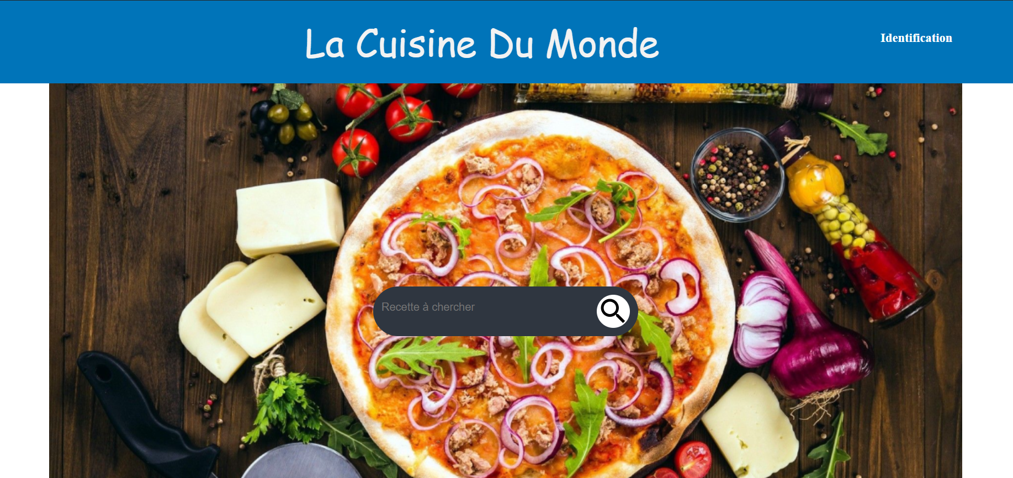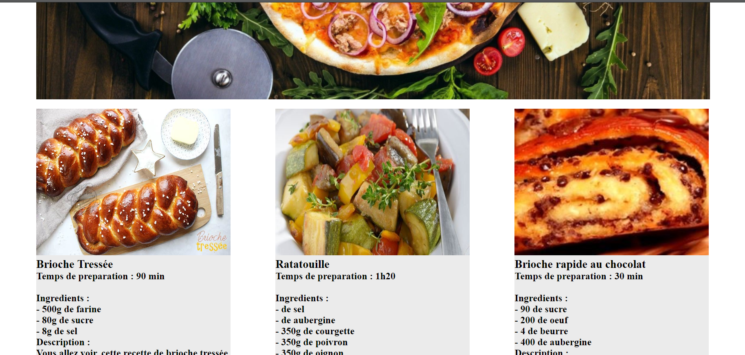

Pour accéder aux recettes vous pourrez, soit vous connecter ou vous inscrire, ce qui vous donnera accès à vos comptes personnels ainsi que vos recettes, cela vous donnera aussi accès aux utilisateurs et recettes que vous suivrez, ou vous pouvez également consulter les recettes directement sans connections. Dans l’onglet notification seront répertorié toutes vos notifications (si vous êtes connectés).

